**PENYEDIAAN SEKAT BELAJAR DALAM RANGKA PENCEGAHAN COVID-19 SAAT TATAP MUKA**

**DI SMK N 17 SAMARINDA**

**Rindha Mareta Kusumawati1, Suwignyo2, Apriyani3, Kartina Wulandari4**

*Fakultas Kesehatan Masyarakat, Universitas Widya Gama Mahakam Samarinda,*

e-mail korespondensi : [rindha.mk@uwgm.ac.id](mailto:rindha.mk@uwgm.ac.id)

***Abstract***

*The implementation of the new normal during the Covid-19 pandemic is affecting education systems around the world. The application of learning from home is mandatory in all regions in Indonesia. The disadvantages of learning from home are the lack of comprehensive teaching materials and the lack of supporting facilities when studying from home. For this reason, the local government, especially in Samarinda City, proposes face-to-face meetings in early 2022 starting at high school. However, this requires the provision of supporting facilities in the context of preventing COVID-19 in schools. The service team carried out a movement to provide supporting facilities needed by the school, namely the learning divider at SMK N 17 Samarinda. This provision uses a partition made of mica so as not to block the students' view while in class. And it is hoped that it can support students to carry out face-to-face learning with an offline system and prevent the risk of transmission through droplets while in class.*

***Keywords****: learning barrier, droplet, face-to-face*

*.*

**Abstrak**

Pemberlakuan *new normal* selama pandemic Covid-19 mempengaruhi system pendidikandi seluruh dunia. Penerapan belajar dari rumah menjadi hal wajib di seluruh daerah di Indonesia. Kekurangan belajar dari rumah adalah tidak tersampaikannya materi ajar secara menyeluruh dan kurangnya fasilitas pendukung saat belajar dari rumah. Untuk itu pemerintah daerah khususnya di Kota Samarinda mengusulkan tatap muka pada awal tahun 2022 di mulai pada sekolah menengah atas. Namun hal ini memerlukan pengadaan fasilitas pendukung dalam rangka pencegahan covid-19 di sekolah. Tim pengabdian melakukan suatu gerakan pemberian fasilitas pendukung yang diperlukan pihak sekolah yaitu sekat belajar di SMK N 17 Samarinda. Penyediaan ini menggunakan partisi berbahan mika agar tidak menghalangi pandangan siswa/I saat berada dikelas. Dan diharapkan dapat mendukung siswa/I untuk pelaksanaan pembelajaran tatap muka dengan system luring (offline) dan mencegah resiko penularan melalui droplet saat di kelas.

**Kata Kunci**: sekat belajar, droplet, tatap muka

**PENDAHULUAN**

Saat ini bangsa Indonesia sedang menghadapi tantangan yang mengahruskan sumber daya manusia beradaptasi dengan situasi pandemic Covid-19. Belum ditemukannya vaksin dan pengobatan definitif covid-19 diprediksi akan memperpanjang masa pandemic, sehingga negara harus bersiap dengan keseimbangan baru pada kehidupan masyarakatnya.risiko pergerakan orang dan berkumpulnya masyarakat pada tepat dan fasilitas umu, memiliki potensi penularan coid-19 yang cukup besar.tempat dan fasilitas umum merupakan salahsatu lokus masyarakat beraktivitas yang akan mendukung keberlangsungan perekonomian, namun berpotensi menjadi lokus penyebaran covid-19 sehingga diperlukan protokol Kesehatan dalam pelaksanaan kegiatan di tempat dan fasilitas umum (Kemenkes, 2020).

Ruang lingkup protokol Kesehatan meliputi upaya penyegahan dan pengendalian covid-19, di tempat dan fasilitas imum dngan memperhatikan aspek perlindungan Kesehatan indivdu dan titik-titik kritis dalam perlindungan Kesehatan masyarakat, yang melibatkan pengelola, penyeleggara atau penanggung jawab tempat dan fasilitas umum serta masyarakat pengguna. Masyarakat memiliki peran penting dalam memutus mata rantai penularan covid-19 agar tidak menimbulkan sumber penularan baru/cluster pada tempat-tempat dimana terjadinya pergerakan orang, interaksi antar manusia dan berkumpulnya banyak orang. Peran masyarakat untuk dapat memutus mata rantai penularan covid-19 (risiko tertular dan menularkan) harus dilakukan dengan menerapkan protokol Kesehatan.

Keputusan pemerintah untuk membuka Kembali sekolah tatap muka pada tahun 2022, menjadi sebuah tantangan bagi pengelola sekolah, terutama dalam menyiapkan pembelajaran tatap muka yang aman dan bermakna. Diperlukan kesiapan fisik sekolah seperti sarana sanitasi dan kebersihan, kesiapan menerapkan masker dan memiliki thermogun, fasilitas pelayanan Kesehatan, sampai kepada peraturan pembelajaran di sekolah yang terintegrasi dengan kesepakatan dengan orangtua. Selain itu juga pihak sekolah perlu melakukan penyediaan sekat meja belajar bagi guru dan sswa selama berada di lingkungan sekolah. Pemasalahan mitra adalah belum adanya sekat belajar untuk mendukung tatap muka di sekolah.

**METODE PELAKSANAAN**

Metode pelaksanaan kegiatan pengabdian adalah edukasi dengan penyuluhan dan pemberian fasilitas sekat belajar fasilitas dalam menghadapi tatap muka di SMK N 17 Samarinda. Tahap persiapan adalah perijinan kepada pihak sekolah, tahap pelaksanaan pada hari Rabu 13 Januari 2022.

**HASIL DAN PEMBAHASAN**

Pelaksanaan kegiatan pemberian edukasi sekat belajar dimulai dari tahapan persiapan dengan adanya perijinan kepada pihak sekolah. Kemudian pada tahap pelaksanaan, kegiatan berjalan lancar. Yaitu dengan adanya penyuluhan terlebih dahulu mengenai pentingnya sekat belajar saat tatap muka di sekolah. Pelaksanaan dilaksanakan pada hari Rabu 13 Januari 2022 di SMK N 17 Samarinda. Selain memberikan penyuluhan, tim pengabdian memberikan fasilitas yaitu sekat belajar kepada pihak sekolah sebagai sarana upaya pencegahan dalam menjalankan aktvitas belajar mengajar pada masa pandemic covid-19.

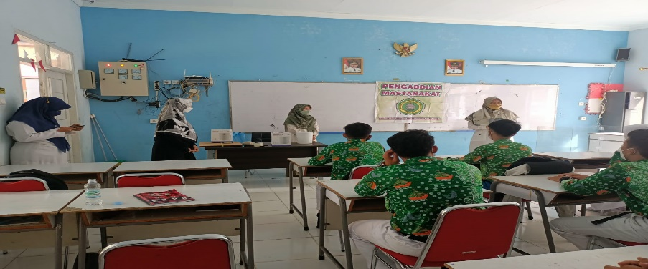

Gambar 1. Penyuluhan mengenai pentingnya sekat belajar saat tatap muka disekolah

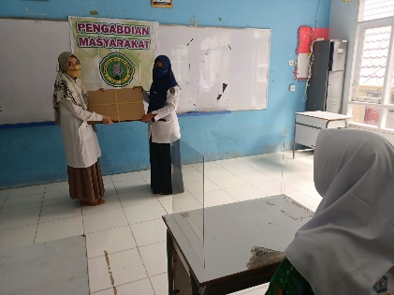

Gambar 2. Pemberian sekat belajar pada pihak sekolah

Pelaksanaan ini juga memberikan peningkatan pengetahuna kepada siswa/I SMK N 17 Samarinda mengenai pentingnya sekat belajar saat tatp muka disekolah. Sekat belajar ini juga tidak mengganggu panagan mereka untuk melihat ke papan tulis atau teman disebelah meja.

Adapun yang menjadi faktor penghambat. dalam pelaksanaan edukasi ini adalah waktu pelaksanaan mundur dari jadwal yang telah direncaakan karena tatap muka brlangsung pada awal tahun 2022 sehingga pelaksanaan pengabdian baru dapat terlaksana setelah proses belajar mengajar kembali dibuka pada semester 2.

**SIMPULAN**

Kegiatan Pengabdian yang dilaksanakan pada Siswa/di SMK N 17 Samarinda berjalan dengan lancar dan sesuai dengan tujuan pelaksanaan. Dengan adanya edukasi mengenai pentinganya sekat belajar saat tatap muka di sekolah dapat meningkatkan pengetahuan pada Siswa/i dalam mengurangi percikan droplet saat berbicara didalam kelas dan mencegah serta mengurangi kejadian terpapar oleh Virus Covid-19.

**SARAN**

Pendampingan siswa secara maksimal terkait edukasi kesehatan terutama 5M dalam masa pandemic ini. Pemberian edukasi secara berkala siswa, tenaga pengajar serta orang tua siswa sehingga dapat terhindar dari Covid-19. Dapat dilaksanaka dilokasi lain sehingga banyak masyarakat yang mendapatkan edukasi ini dan dapat menjaga kesehatan dirinya selama masa pandemic.

**UCAPAN TERIMA KASIH**

Terima Kasih kepada Yayasan Pembina Pendidikan Mahakam (YPPM) dan LPPM Universitas Widya Gama Mahakam Samarinda yang telah memberikan pendanaan dan kesempatan pada penulis untuk melakukan pengabdian.

**DAFTAR PUSTAKA**

Carina, N., Suteja, M. S., & Gandha, M. V. PENYEDIAAN DESAIN SEKAT BELAJAR DI SMK TRIGUNA JAKARTA SELATAN UNTUK PROGRAM LURING NEW NORMA. *Jurnal Bakti Masyarakat Indonesia*, *4*(2).

DS, R., 2012. *Memulai Program : Sosialisasi, Awal yang Tepat Menentukan Langkah Selanjutnya.* [Online] Available at: https://www.masyarakatmandiri.co.id [Accessed 22 Oktober 2020].

KEMENKES, 2020. *KEPUTUSAN MENTERI KESEHATAN REPUBLIK INDONESIANOMOR HK.01.07/MENKES/382/2020 TENTANGPROTOKOL KESEHATAN BAGI MASYARAKAT DI TEMPAT DAN FASILITAS UMUM DALAM RANGKA PENCEGAHAN DAN PENGENDALIAN CORONA VIRUS DISEASE 2019 (COVID-19).* [Online] Available at: https://www.kemkes.go.id/ [Accessed 22 Oktober 2020].

Kementerian Pendidikan dan Kebudayaan. (24 Maret 2020). Surat Edaran Nomor 4 tahun 2020 tentang Pelaksanaan Kebijakan Pendidikan Dalam Masa Darurat Penyebaran Coronavirus Disease (COVID-19). Jakarta, Indonesia.

The American Institute of Architects. (Agustus 2020). Reopening America: strategies for safer schools. https://fhai.com/insights/6-classroom-layouts-to-maintain-social-distancing/ UNESCO. (14 September 2020). Considerations for school-related public health measures in the context of covid-19.